Министерство образования и науки Российской Федерации
ФГАОУ ВПО «Казанский (Приволжский) федеральный университет»
Институт педагогики и психологии
Кафедра педагогики и методики начального образования

Сборник занимательных заданий и задач для учащихся начальных классов
Методическое пособие

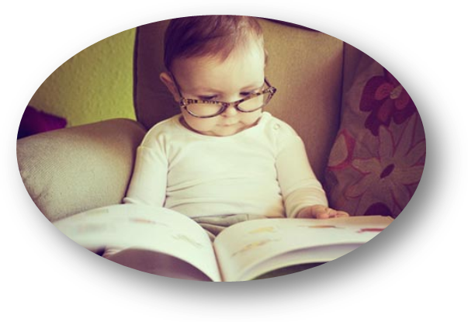

Казань, 2012
Предлагаемый сборник содержит материал по математике, который можно использовать в начальной школе.
Отличительной особенностью издания является систематическое использование занимательного материала на уроках математики для развития математических школьников младших школьников.
При составлении сборника был использован материал, отобранный при изучении и анализе научно-методической литературы на темы способностей и занимательности в обучении, сборников с занимательными задачами, а также опыта учителей.
Составители:
В. В. Садовая, заведующая кафедрой педагогики и методики начального образования, кандидат педагогических наук, доцент
С. А. Веденина

Содержание

Введение………………………………………………………………….……….4
Математические способности детей младшего школьного возраста……..…..6
Занимательность при обучении математике…………………………………...8
Комплекс задач, используемых во 2 классе (начало 2 триместра)………..…10
Диагностика уровня развития математических способностей младших школьников……………………………………………………………………..15
Занимательные задачи…………………………………………………………..20
Задачи-шутки……………………………………………………………...…….30
Задачи в стихах…………………………………………………………...……..32
Задачи с картинками……………………………………………………..…..….37
Логические задачи…………………………………………………….……..….41
Занимательные вопросы…………………………………………….….….…...43
Заключение……………………………………………………………..…….…45
Список использованной литературы…………………………….………..…..46

Предмет математики настолько
серьезен, что полезно не упускать
случаев делать его немного
занимательным.
Б. Паскаль.
Введение

Хорошо известно, что основной вклад в развитие той или иной науки делают люди, проявляющие способности в соответствующей области. Всё это выдвигает перед школой задачу всемерного развития у учащихся математических способностей, склонностей и интересов, задачу повышения уровня математической культуры, уровня математического развития школьников. Следовательно, учителя должны вести систематическую работу по развитию математических способностей у всех школьников, по воспитанию у них интересов и склонностей к математике и наряду с этим должны уделять особое внимание школьникам, проявляющим повышенные способности к математике, организовать специальную работу с ними, направленную на дальнейшее развитие этих способностей.
Каждый из учебных предметов в школе требует наряду с более общими способностями некоторых специальных способностей, обусловленных своеобразием этого предмета.
Формирование творческой деятельности в процессе обучения - важнейшая задача педагогической науки и школьной практики. Только творчески относящийся к деятельности человек в состоянии решить весь комплекс практических, теоретических и других задач. Поэтому не случайно проблема развития математических способностей учащихся все время привлекает внимание как исследователей, так и практических работников различных типов учебных заведений.
Решая нестандартные своеобразные занимательные задачи, учащиеся испытывают радость приобщения к творческому мышлению, интуитивно ощущают красоту и величие математики, сознают всю нелепость широко распространенного, тем не менее, глубоко ошибочного представления о ней как о чем-то унылом и застывшем, начинают понимать, почему математики, говоря о своей науке, нередко прибегают к эстетическим категориям. У учеников появляется желание заниматься математикой и развиваются способности к этой науке.
Мы предлагаем вводить в учебный курс математике комплекс занимательных заданий: занимательные задачи, задачи-шутки, занимательные вопросы, задачи в стихах, логические задачи.

Математические способности детей младшего школьного возраста
Российская педагогическая энциклопедия дает следующее определение способностям: «Способности – индивидуально-психологические особенности личности, являющиеся условиями успешного выполнения определённой деятельности».
А. Н. Колмогоров к математическим способностям относил[24]:
1) способность умелого преобразования буквенных выражений, нахождения удачных путей для решений уравнений, не подходящих под стандартные правила, или, как принято называть у математиков, «вычислительные или алгоритмические способности»;
2) геометрическое воображение или «геометрическую интуицию»;
3) искусство последовательного правильно расчлененного логического рассуждения.
Самое значительное исследование психологов по данной проблеме принадлежит В.А. Крутецкому и изложено в его книге «Психология математических способностей школьников».[26]
В. А. Крутецкий даёт следующее определение математическим способностям: "Под способностями к изучению математики мы понимаем индивидуально-психологические особенности (прежде всего особенности умственной деятельности), отвечающие требованиям учебной математической деятельности и обусловливающие на прочих равных условиях успешность творческого овладения математикой как учебным предметом, в частности относительно быстрое, легкое и глубокое овладение знаниями, умениями и навыками в области математики".
Структура математических способностей младшего школьника:
1. Получение математической информации.
а) Способность к формализованному восприятию математического материала, схватыванию формальной структуры задачи.
2. Переработка математической информации.
а) Способность к логическому мышлению в сфере количественных и пространственных отношений, числовой и знаковой символики. Способность мыслить математическими символами.
б) Способность к быстрому и широкому обобщению математических объектов, отношений и действий.
в) Способность к свертыванию процесса математического рассуждения и системы соответствующих действий. Способность мыслить свернутыми структурами.
г) Гибкость мыслительных процессов в математической деятельности.
д) Стремление к ясности, простоте, экономности и рациональности решений.
е) Способность к быстрой и свободной перестройке направленности мыслительного процесса, переключению с прямого на обратный ход мысли (обратимость мыслительного процесса при математическом рассуждении).
3. Хранение математической информации.
а) Математическая память (обобщенная память на математические отношения, типовые характеристики, схемы рассуждений и доказательств, методы решения задач и принципы подхода к ним).
4. Общий синтетический компонент.
а) Математическая направленность ума.

Занимательность при обучении математике.
Что такое занимательность? Однозначного ответа на данный вопрос нет. Обработав достаточное количество литературы по педагогике, философии, психологии, частным методикам, можно заключить, что практически все авторы, говоря о занимательности, определяют ее через способность восприятия обучаемыми материала.
Существует большое количество организационных форм обучения, через которые можно реализовать занимательность. Наиболее часто такие формы используются в начальной школе — это уроки-путешествия, уроки-сказки, уроки-викторины и т. д.
Под занимательностью на уроке понимают те компоненты урока (способы подачи учебного материала, а иногда и организации обучения), которое содержит в себе элементы необычного, удивительного, неожиданного, комического, вызывают интерес у школьников к учебному предмету и способствуют созданию положительной эмоциональной обстановке учения.
В дидактике и методике математике уже выдвинуты и обоснованы основные положения, касающиеся занимательности обучения.
Во-первых, всю занимательность обучения, следуя К.Д. Ушинскому, принято делить на «внешнюю» (не связанную с содержанием урока) и «внутреннюю», причем «внутренняя» занимательность предпочтительней «внешней» и удельный вес ее должен постепенно увеличиваться.
Во-вторых, все материалы занимательного характера обычно разбивают на три группы: материалы, занимательные по содержанию; материалы, занимательные по форме; материалы, занимательные и по форме, и по содержанию.
В-третьих, основу занимательности, используемой на уроках, должны составлять задания, непосредственно связанные с программным материалом.[15]

Количество занимательных задач достаточно велико. Среди их многообразия можно выделить следующие задачи [8], с успехом применяемые в обучении:
- занимательные задачи
- задачи-шутки,
- задачи в стихах
- задачи с картинками
- логические задачи
- занимательные вопросы

Комплекс задач, используемых во 2 классе (начало 2 триместра)

Примерные темы учебного планирования 2 класса на 2 семестр январь -февраль (по Аргинской И. И.)
1. Решение текстовых задач арифметическим способом.
2. Приборы для измерения времени. 1 сутки=24часа
3. Вычитание двузначных чисел с переходом через разряд.
4. Классификация треугольников. Равнобедренные, разносторонние треугольники.
5. Классификация треугольников.
6. Знакомство с терминами «простая» и «составная» задачи, их отличительные признаки.
7. Единицы измерения времени. 1час=60минут.
8. Знакомство с понятием периметр многоугольника.
9. Отличительные признаки простой задачи от составной.
10. Умножение и деление. Подготовка к изучению умножения: выделение сумм с равными слагаемыми.
11. Сравнение различных случаев сложения и вычитания двузначных чисел.
12. Сравнение различных случаев сложения и вычитания двузначных чисел.
13. Умножение как действие, заменяющее сложение равных чисел. Знак умножения.
14. Неделя – единица измерения времени. 1неделя =7 суток
15. Произведение - математическое выражение со знаком умножения.
16. Знакомство с римской нумерацией. Сравнение способов записи чисел арабскими и римскими цифрами.
17. Понятия «произведение», «значение произведения
18. Компоненты умножения. Математический смысл каждого множителя.
19. Вычитание числа из суммы
20. Действие – деление. Знак деления ( : ).
21. Понятие об обратных действиях. Связь между делением и умножением.
22. Частное. Значение частного.
23. Запись числа римскими цифрами. Определение времени по часам.
24. Термины «частное», «значение частного», «делимое», «делитель»
Занимательные задачи для включения в систематическую работу с детьми.
1) В небе летят 35 утят, а 27 котят на дереве сидят и глядят на утят. На сколько утят больше, чем котят, которые на них глядят?
2) 2-а класс побывал в кабинете зубного врача, и ему вырвали 22 молочных зуба. После этого в кабинете зубного врача побывал 2-б класс и ему вырвали на 14 молочных зуба меньше. Сколько молочных зубов вырвали у 2-б класса? Сколько молочных зубов было вырвано у обоих классов?
3) Марина Боровицкая сделала в диктанте 12 ошибок, а Гриша Кружков, который у нее все списал, - 32 ошибки. Сколько своих собственных ошибок в диктанте у Гриши?
4) Сколько всего треугольников на рисунке?
5) Найди и покажи на чертеже 5 треугольников и 1 четырех угольник. Какие треугольники вы видите на рисунке?
6) Петр Петрович, добираясь на работу, ехал сначала в автобусе, потом - в метро, а остаток пути прошел пешком. Все это время он рассматривал все, что попадалось ему на глаза. В автобусе Петр Петрович увидел 2 равносторонних треугольника, в метро – 12 равнобедренных треугольников, а когда он шел пешком - 18 разносторонних треугольников. На сколько треугольников Петр Петрович увидел больше разносторонних, чем равносторонних и равнобедренных вместе?
7) У Вовочки в правом кармане брюк 3 лягушки, а в левом – на 2 лягушки больше. 2 лягушки из левого кармана он засунул в портфель своей соседке по парте Людочке и еще 2 из этого же кармана ускакали и спрятались в учительской. На сколько больше лягушек теперь в правом кармане, чем в левом?
8) Курочка Ряба снесла яичко, а мышка взяла и разбила. Тогда курочка Ряба снесла еще 3 яичка. Мышка эти тоже разбила. Ряба поднатужилась и снесла еще пять, но бессовестная мышка расколотила и эти. Из скольки бы яиц могли бы приготовить себе яичницу дед и баба, если бы не разбаловали свою мышку?
9) На дереве сидят 27 котят. 12 котят молока не хотят, а остальные хотят. Сколько котят молока хотят?
10) Перед вами чертеж квартиры. Я предлагаю вам найти периметр любой комнаты. Чертеж квартиры из 3 комнат (1 – три стороны по 7 м, одна разделена на 4 и 3 м, 2 – две стороны по 3 м, две по 4 м, 3 – комната четыре стороны по 3м)
11) Чтобы найти пиратский клад, надо пройти от старого дуба 7 шагов на север, потом 5 шагов - на восток, потом еще 7 шагов - на юг и еще 5 шагов - на запад. Узнай, где зарыт пиратский клад. Какая фигура получилась? Узнай её периметр.
12) На крыльце сидит щенок,
Греет свой пушистый бок.
Прибежал ещё один,
А за ним еще один,
А потом еще один
И уселись рядом с ним.
(сколько стало щенят?)
13) Ехали две тачки
И ещё две тачки.
В каждой по две кошки
И по две собачки.
Сколько было тачек,
Кошек и собачек?
14) Два пингвина в черных фраках
Спорят целый день. Однако,
Ни один решить не может:
Дважды два? Кто им поможет?
15) У стены стоят кадушки
В каждой ровно по 2 лягушки
Если было пять кадушек,
Сколько было в них лягушек?
16) Весной выпускники школ решили посадить парк, озеленить Зеленодольск. Ученики лицея № 1посадили 3 тополя, гимназии № 10 –3 тополя, гимназии № 3 –3 тополя, школы № 14 –3 тополя. Сколько тополей посадили выпускники школ?
17) Вовочка в зоопарке дразнил трех верблюдов сразу. Каждый из этих верблюдов плюнул на Вовочку по три раза. Сколько раз плевали верблюды на Вовочку?
18) 40 бабушек пришли на именины к одному дедушке. Каждая бабушка принесла в подарок по 2 расчески. Сколько расчесок получил от бабушек совершенно лысый именинник?
19) У трех бабушек было по одному серенькому козлику. Бабушки козликов очень любили. Пошли козлики в лес погулять, а там их волки съели. Остались от козликов рожки да ножки. Сколько осталось рожек и сколько ножек?
20) Попробуйте от 29 отнять единицу и получить 30!Очевидно, что в задачке есть подвох! Запишем число 29 римскими цифрами и получим - XXIX.
Сразу видно, что если от числа XXIX отнять I (единицу), то мы получим XXX - 30.
21) Как сделать:
а)из двух пять? б)из трех четыре? в)из трех шесть?
г)из четырех семь?
22) Две семерки = 12. Имеется число "двенадцать". Как его разделить пополам, чтобы получились две "семерки"?(XII: VII и VII)

Диагностика уровня развития математических спсобностей младших школьников (серия из 24 задач, в основу которой положена методика А.З. Зака.)
Вариант 1
- Света веселее, чем Наташа. Наташа веселее, чем Лена. Кто веселее всех?
- Дима сильнее, чем Лиза. Лиза сильнее, чем Вера. Кто слабее всех?
- Даша темнее, чем Катя. Даша светлее, чем Полина. Кто темнее всех?
- Петя тяжелее, чем Миша. Петя легче, чем Саша. Кто легче всех ?
- Игнат иаее, чем Коля. Коля иаее, чем Тарас. Кто иаее всех ?
- Мила тпрк, чем Лена. Лена тпрк, чем Зоя. Кто тпрк всех ?
- Дмкл веселее, чем Шбрд. Дмкл печальнее, чем Нгрл. Кто печальнее всех ?
- Квсм слабее, чем Прмт. Квсм сильнее, чем Лдзк. Кто слабее всех?
- Мстр уиее, чем Вкмт. Вкмт уиее, чем Длгт. Кто уиее всех ?
10) Фкст прст, чем Млгд. Млгд прст, чем Зпсм. Кто прст всех ?
11) Кошка легче, чем бабочка. Кошка тяжелее, чем крокодил. Кто легче всех ?
12) Кабан ниже, чем таракан. Кабан выше, чем олень. Кто выше всех?
13) Иванов на 48 лет младше, чем Петров. Иванов на 5 лет старше, чем Сидоров. Кто младше всех ?
14) Белкин на 7 кг легче, чем Палкин. Белкин на 51 кг тяжелее, чем Мошкин. Кто тяжелее всех ?
15) Данил намного слабее, чем Алик. Данил немного сильнее, чем Гоша. Кто слабее всех ?
16) Маша немного темнее, чем Юля. Маша намного светлее, чем Тамара. Кто светлее всех ?
17) Женя медлительнее, чем Андрей. Валера быстрее, чем Женя. Кто быстрее?
18) Юра тяжелее, чем Борис. Витя легче, чем Юра. Кто легче ?
19) Кира веселее, чем Катя, и легче, чем Лида. Кира печальнее, чем Лида, и тяжелее, чем Катя. Кто самый печальный и самый тяжелый ?
20) Раиса темнее, чем Люба, и младше, чем Наташа. Раиса светлее, чем Наташа, и старше, чем Люба. Кто самый темный и самый молодой ?
21) Аня веселее, чем Лена. Лена легче, чем Света. Света сильнее, чем Аня. Аня тяжелее, чем Света. Света печальнее, чем Лена. Лена слабее, чем Аня. Кто самый веселый, самый легкий и самый сильный?
22) Тимур темнее, чем Макар. Макар младше, чем Витя. Витя ниже, чем Тимур. Тимур старше, чем Витя. Витя светлее, чем Макар. Макар выше, чем Тимур. Кто самый светлый, кто старше всех и кто самый высокий ?
23) Сколько квадратов на рисунке ?
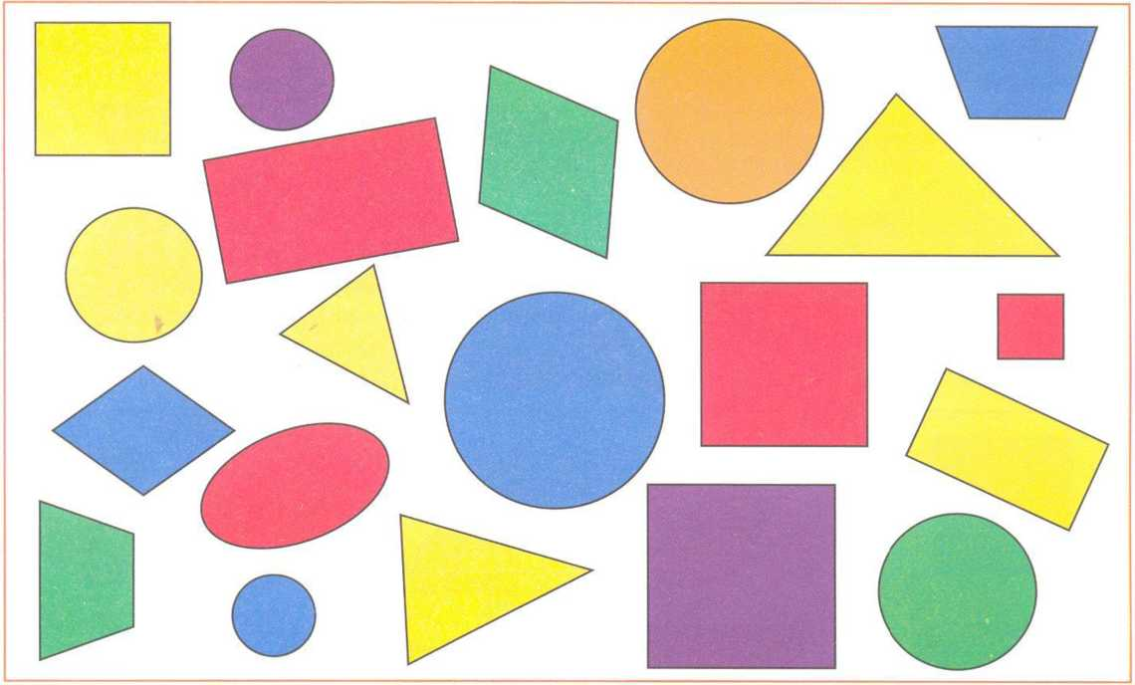
24) Сколько треугольников на рисунке?

Вариант 2
- Толя веселее, чем Катя. Катя веселее, чем Алик. Кто веселее всех?
- Саша сильнее, чем Вера. Вера сильнее, чем Лиза. Кто слабее всех?
- Миша темнее, чем Коля. Миша светлее, чем Вова. Кто темнее всех ?
- Вера тяжелее, чем Катя. Вера легче, чем Оля. Кто легче всех ?
- Катя иаее, чем Лиза. Лиза иаее, чем Лена. Кто иаее всех ?
- Коля тпрк, чем Дима. Дима тпрк, чем Боря. Кто тпрк всех ?
- Трсн веселее, чем Лдвк. Трсн печальнее, чем Квшр. Кто печальнее всех?
- Вснч слабее, чем Рптн. Вснч сильнее, чем Гшдс. Кто слабее всех?
- Мпрн уиее, чем Мврк. Мврк уиее, чем Сптв. Кто уиее всех ?
10) Вшпп клмн, чем Двтс. Двтс клмн, чем Нпрл. Кто клмн всех ?
11) Собака легче, чем жук. Собака тяжелее, чем слон. Кто легче всех?
12) Лошадь ниже, чем муха. Лошадь выше, чем жираф. Кто выше всех?
13) Попов на 68 лет младше, чем Бобров. Попов на 2 года старше, чем Семенов. Кто младше всех ?
14) Уткин на 3 кг легче, чем Гусев. Уткин на 74 кг тяжелее, чем Комаров. Кто тяжелее всех ?
15) Маша намного слабее, чем Лиза. Маша немного сильнее, чем Нина. Кто слабее всех ?
16) Вера немного темнее, чем Люба. Вера намного светлее, чем Катя. Кто светлее всех ?
17) Петя медлительнее, чем Коля. Вова быстрее, чем Петя. Кто быстрее?
18) Саша тяжелее, чем Миша. Дима легче, чем Саша. Кто легче ?
19) Вера веселее, чем Катя, и легче, чем Маша. Вера печальнее, чем Маша, и тяжелее, чем Катя. Кто самый печальный и кто самый тяжелый ?
20) Рита темнее, чем Лиза, и младше, чем Нина. Рита светлее, чем Нина, и старше, чем Лиза. Кто самый темный и кто самый молодой ?
21) Юля веселее, чем Ася. Ася легче, чем Соня. Соня сильнее, чем Юля. Юля тяжелее, чем Соня. Соня печальнее, чем Ася. Ася слабее, чем Юля. Кто самый веселый, самый легкий и самый сильный ?
22) Толя темнее, чем Миша. Миша младше, чем Вова. Вова ниже, чем Толя. Толя старше, чем Вова. Вова светлее, чем Миша. Миша выше, чем Толя. Кто самый светлый, кто старше всех и кто самый высокий?
23) Сколько четырехугольников на рисунке ?
24) Сколько кругов на рисунке?

Группа из первых четырех заданий позволяет определить способность к обратимости мыслительного процесс ⎯ способность к перестройке направленности мыслительного процесса, к переходу с прямого на обратный ход мысли.
Задания с 5 по 10 представляют собой систему задач с постепенной трансформацией из конкретного в абстрактный план. Дети должны заметить структурную общность этих задач с предыдущими. Они позволяют определить способность решать задачи в общем виде, отвлекаясь от конкретных данных, также позволяют определить способность к оперированию числовой и знаковой символикой.
Задачи с 11 по 16 позволяют определить способность решать задачи в общем виде, отвлекаясь от конкретных данных. Кроме того, при их решении дети должны не поддаться непосредственному впечатлению от их условия, выделить в задаче лишь отношения.
Задачи 17 и 18 позволяют определить уровень развития рефлексии, способность учащихся контролировать свою работу.
Задачи с 19 по 22 определяют уровень развития действий в уме, способность планировать ход и этапы своего рассуждения. Кроме того, задания этой группы достаточно сложны и запутанны, содержат большое количество данных, сложные отношения.
Задачи 23 и 24 направлены на исследование некоторых особенностей аналитико-синтетического восприятия геометрических фигур учащимися, в частности, умения рассматривать и оценивать взаимопроникающие элементы геометрических фигур с различных точек зрения, выделять элементы фигур и фигуры из фона, включать один и тот же элемент в различные фигуры и соответственно давать ему различные интерпретации.

ЗАНИМАТЕЛЬНЫЕ ЗАДАЧИ
1. Мать купила конфеты и положила их в шкаф. Вася пришел из школы, нашел в шкафу конфеты и съел половину их. Коля пришел вторым из школы и, найдя конфеты в шкафу, съел половину остатка. Сеня пришел из школы третьим и съел половину конфет, которые остались после Коли. Когда мать взяла вечером пакет с конфетами, то в нем оказалась всего одна конфета. Сколько конфет купила мать?
2. Прилетели галки и стали садиться на палки. Если на каждую палку сядет по галке, не хватит одной палки, а если на палку сядет по две галки, то одна палка останется лишней. Сколько было палок и сколько галок?
4. На трех деревьях уселись 36 галок. Когда с первого дерева перелетели на второе 6 галок, а со второго перелетели на третье 4 галки, то на всех трех деревьях галок оказалось поровну. Сколько галок первоначально сидело на каждом дереве?
5. Когда комбайны вернулись с поля, ребята взяли мешки и пошли подбирать оставшиеся в поле колосья.
- Все-таки много собрали мы в этом году, - заявил вожатый первого звена вожатому второго. - Если ваше звено даст нам один мешок, у нас будет столько же, сколько у вас.
- Ишь ты, хитрый какой! Лучше вы нам дайте. Если ваше звено даст нам один мешок, у нас будет вдвое больше вашего!
Сколько мешков собрало первое звено и сколько мешков второе?
6. - Который сейчас час? - спросил Миша у отца.
- А вот сосчитай: до конца суток осталось втрое меньше того времени, которое прошло от их начала.
Который час был тогда?
7. Когда Ваню спросили, сколько ему лет, он подумал и сказал:
- Я втрое моложе папы, но зато и втрое старше брата Сережи.
А Сережа прибежал и объявил, что папа старше его на 40 лет. Сколько лет Ване?
8. - Скамей, дедушка, который год твоему сыну?
- Ему столько же недель, сколько внуку дней.
- А внук в каком возрасте?
- Ему столько месяцев, сколько мне лет.
- Сколько же тебе лет?
- Троим вместе 100 лет. Вот и смекни, сколько каждому.
9. Веселый француз пришел в трактир с неизвестной суммой денег. Кроме этого он занял у хозяина трактира столько денег, сколько у него уже имелось. Из всей суммы он отдал один рубль. После этого он пошел в другой трактир и опять занял столько денег, сколько у него было, а затем отдал один рубль. В третьем и четвертом трактирах француз сделал то же самое. В результате из четвертого трактира он вышел без денег. Спрашивается, сколько денег было у весельчака француза.
10. Сын отца сапожника - плотник. Кем приходится сапожник - плотнику ?
(a) сапожник - сын плотника; (б) сапожник - отец плотника;
(в) сапожник - дедушка плотника; (г) сапожник - брат плотника.
11. Марина и Наталия едут вместе в поезде из Санкт-Петербурга в Москву. Во время их беседы выяснилось, что обе они совершали этот рейс несколько раз раньше и всегда поездом. Одна из них живет в Санкт-Петербурге, а другая - в Москве. У Марины было уже 95 рейсов между этими двумя городами, включая этот рейс, а у Наталии - только 86. Кто живет в Москве?
12. Чему равна ошибка ?
Самый Сильный Человек города N-ска должен был поднять штангу.
Организаторы состязания попросили зрителей высказать их предположения.
Четыре человека назвали следующие числа :196 кг, 163 кг, 178 кг, и 185 кг.
Впоследствии оказалось, что все ошиблись. Кто-то ошибся на 1 кг, кто-то - на 6 кг, еще один на 16 кг и еще один - на 17 кг. Найдите истинный вес поднятой штанги. На сколько кг ошибся человек, предсказавший вес 163 кг ?
a) на 1 кг; б) на 6 кг; в) на 16 кг; г) на 17 кг;
136. Забрался заяц в огород и накопал моркови. Сразу есть не стал: собак боялся. Решил в лес добычу отнести, там и полакомиться. Несет заяц морковку, согнулся от тяжести. Вдруг навстречу медведь.
- Попался, заяц! говорит медведь. - Сейчас я тебя съем!
Заплакал заяц, взмолился:
- Не трогай меня, дяденька медведь, я тебе моркови дам.
Посмотрел медведь на зайца.
- А много ли ты дашь? спрашивает.
- Да бери, дяденька медведь, половину того, что есть, - говорит заяц.
- Половину мне мало, - отвечает медведь, - смотри, какой я большой, а ты какой маленький! Как же мы пополам морковь делить будем! Давай мне больше половины.
Обидно зайцу, но делать нечего. Отдал он медведю половину всей моркови да еще полморковки прибавил. Отпустил его медведь. Бежит заяц по кусточкам, спешит к дому. Вдруг откуда ни возьмись лиса навстречу.
- Попался, заяц! говорит лиса. - Давно я тебя поджидаю. -Сейчас я тебя съем.
Перепугался заяц, заплакал.
- Отпусти меня, тетенька лиса, а я тебе морковки дам.
Посмотрела лиса па зайца.
- А много ли ты дашь? - спрашивает.
- Да бери, тетенька лиса, половину того, что есть, - говорит заяц, а половину мне оставь.
- Половины мне мало. - отвечает лиса, - смотри, какая я большая, а ты какой маленький. Нельзя нам морковь поровну делить, давай мне больше половины.
Обидно зайцу, но делать нечего. Отдал он половину всей моркови да еще полморковки прибавил.
Отпустила его лиса. Прибежал заяц домой, забрался в нору и заплакал.
- Бедный я заяц! Обидели меня звери: всего одну морковку мне оставили.
Съел заяц с горя последнюю морковку и спать лег.
Кто ответит, сколько у зайца морковки было, сколько морковок медведю досталось, сколько лиса получила?
14. Хитрая лиса
Повстречался медведь с лисой.
- Ты куда, сестрица? спрашивает медведь.
- Домой спешу, - отвечает лиса. - Мне заяц две морковки дал, похлебку варить буду.
- И я домой иду, - говорит медведь, мне заяц тоже морковки дал, четыре штуки, я тоже похлебку сварю.
Лиса хитрая была. Она увидела, что у медведя моркови больше, чем у нее, и говорит:
-Давай, медведь, похлебку вместе варить будем.
Медведь согласился. Наломали они хворосту, разложили костер и сварили похлебку. Только собрались есть, прилетает журавль.
- Здравствуйте, - говорит журавль. - Да вы, никак, похлебку варите? Не угостите ли вы меня?
- Ишь, какой хитрый! отвечает лиса. - А что ты нам за это дашь?
- А я вам рыбешек дам. говорит журавль.
Звери согласились. Сели они все в кружок. Поделили похлебку поровну и пообедали. Журавль положил на землю шесть рыбешек и улетел.
Лиса и говорит медведю:
- Тебе три да мне три рыбешки - поровну и поделим.
А медведь подумал и отвечает:
- Пожалуй, так несправедливо будет: ведь я четыре морковки
дал, а ты две. Всего шесть, и рыбешек шесть. Значит, и делить
рыбешек нужно так: мне четыре, а тебе две. Как ни спорила лиса, а пришлось уступить, так они и поделили рыбешек. Теперь лиса по всему лесу бегает, хвастает, что она медведя перехитрила и обманула. А вы как думаете: правильно лиса с медведем поделили рыбешек или нет?
15. В каждой строке вычеркните одно лишнее слово (будьте внимательны: вы занимаетесь математикой!)
а) Я ОН ДОМ РОЗА ЛАМПА КАРЕТА ДЕНЬ УЧИТЕЛЬ
б) ЭЛЕКТРИЧЕСТВО УЧИТЕЛЬНИЦА МАТЕМАТИКА ТЕЛЕВИЗОР УЧИТЕЛЬ КНИГА
16. Фрёкен Бок съедает торт за полчаса, Малыш - за час, а Карлссон - за 5 минут. За какой время они съедят торт вместе? 4 минуты
17. Как сделать:
а)из двух пять?
б)из трех четыре?
в)из трех шесть?
г)из четырех семь?
(Нужно сложить указанные числа из указанного количества зубочисток, используя римские цифры: )
18. Две семерки = 12. Имеется число "двенадцать". Как его разделить пополам, чтобы получились две "семерки"?
Ответ: Если написать число двенадцать римскими, то получим: XII. Теперь «половиним» это в прямом смысле и получаем VII и VII, что равно 7
19. Чтобы найти пиратский клад, надо пройти от старого дуба 12 шагов на север, потом 5 шагов - на юг, потом еще 4 шага - на север и еще 11 шагов - на юг. Узнай, где зарыт пиратский клад.
20. На веревке висели и спокойно сохли 8 выстиранных наволочек. 6 наволочек стащила с веревки и сжевала коза Люська. Сколько наволочек спокойно высохли на веревке?
21. Коза Люська забодала забор, который держался на 7 столбиках. 3 столбика упали вместе с забором, а остальные остались торчать самостоятельно. Сколько столбиков торчат самостоятельно?
22. Когда Коля и Толя были маленькими, они часто пугались и от страха у них по спинам мурашки бегали. У Коли по спине бегало 27 мурашек. а у Толи - на 3 мурашки больше. Сколько вссго мурашек бегало у Коли и Толи по спинам, когда они были маленькими и часто пугались?
23. В понедельник Толя взял у Коли взаймы 2 конфеты и съел их с удовольствием. Во вторник Толя взял в займы у Коли 4 конфеты. 2 тут же вернул обратно, чтобы рассчитаться за понедельник, а 2 другие с удовольствием съел. В среду Толя взял у Коли взаймы 6 конфет. 4 тут же вернул назад, а 2 оставшиеся съел. В четверг взаймы у Коли Толя взял 8 конфет. 2 съел, а 6 честно вернул, рассчитавшись за среду. В пятницу Толей у Коли были взяты взаймы 10 конфет. 2 были с удовольствием Толей съедены, а 8 с благодарностью Коле возвращены.
Ответь на четыре вопроса:
1. Сколько всего конфет взял взаймы у Коли Толя?
2. Сколько конфет Толя вернул Коле?
3. Сколько конфет Толя съел?
4. Сколько конфет Толя еще должен Коле?
24. На дне рождения у своего друга Толи Коля съел 12 конфет, что на 7 конфет больше, чем съел Толя на дне рождения у своего друга Коли Сколько конфет съедено друзьями на двух днях рождения, если известно, что каждый на своем дне рождения съел по 13 конфет?
25. Коле и Толе купили по 5 пирожных. Коля съел свои пирожные за 6 минут и стал сходить с ума от зависти, глядя, как Толя ест каждое пирожное по 4 минуты. Долго ли будет сходить с ума от зависти Коля?
26. Коля свой дневник с двойками закопал на глубину 5 метров, а Толя закопал свой дневник на глубину 12 метров. Насколько метров глубже закопал свой дневник с двойками Толя?
27. У старшего брата 2 конфеты, а у младшего 12 конфет. Сколько конфет должен отнять старший у младшего, чтобы справедливость восторжествовала и между братьями наступило равенство?
28. Мечтая найти клад, Петр Петрович выкопал во дворе яму, в которую в первый день упали двое взрослых и трое детей, а во второй - трое взрослых и двое детей. Сколько всего человек упало в яму, которую выкопал Петр Петрович, мечтая найти клад?
29. Вовочка 10 раз дернул за косичку Машу, 5 раз - Дашу, 7 раз - Клаву и 1 раз, по ошибке, - завуча Маргариту Багратионовну. Спрашивается: сколько раз дергал Вовочка за косички и что теперь будет?
30. Вовочка в зоопарке дразнил трех верблюдов сразу. Каждый из этих верблюдов плюнул на Вовочку по три раза. Сколько раз плевали верблюды на Вовочку?
31. Курочка Ряба снесла яичко, а мышка взяла и разбила. Тогда курочка Ряба снесла еще три яичка. Мышка эти тоже разбила. Ряба поднатужилась и снесла еще пять, но бессовестная мышка расколотила и эти. Из скольки яиц могли бы приготовить себе яичницу дед и баба, если бы не разбаловали свою мышку?
32. 40 бабушек пришли на именины к одному дедушке. Каждая бабушка принесла в подарок по 2 расчески. Сколько расчесок получил от бабушек совершенно лысый именинник?
33. 40 бабушек ехали в одном лифте и застряли между этажами. Половина бабушек стала молча готовится к самому худшему. 18 бабушек из другой половины спокойно стояли и надеялись на скорое спасение. Остальные бабушки оказались нервными, начали нажимать на все кнопки подряд и кричать: "Помогите!". Сколько нервных бабушек застряло между этажами?
34. Сколько кусков сахара растворяются в папином чае, если сам папа бросил туда 3 куска, а Маша, как только папа зазевался, положила еще 12 кусков?
35. Один людоед съел сначала трех двоечников, потом – четырех отличников, потом - двух троечников, а на закуску - двенадцать хорошистов. Найди общую сумму съеденных и проверь, изменится ли что-нибудь от перемены мест съедаемых.
36. 7 удавов честно разделили между собой 35 кроликов и проглотили их. Каждый кролик сгрыз перед этим по 7 морковок. Сколько морковок попало в каждого удава?
37. В небе летят 35 утят, а 27 котят на дереве сидят и глядят на утят. На сколько утят больше, чем котят, которые на них глядят?
38. На дереве сидят 27 котят. 8 котят молока не хотят, а остальные - хотят. Сколько котят молока хотят?
39. В небе летят 35 утят. 12 утят вперед глядят, а остальные оглядываются назад и видят дерево, на котором сидят 27 котят. На сколько утят, оглядывающихся назад, меньше, чем сидящих на дереве котят?
40. Слону принесли 9 ведер воды по 6 литров в каждом. 27 литров слон выпил сам, а остальную воду израсходовал на поливку из хобота директора зоопарка. Сколько ведер воды израсходовал слон на поливку директора зоопарка?
41. 2-а класс побывал в кабинете зубного врача, и ему вырвали 12 молочных зубов. После этого в кабинете зубного врача побывал 2-б класс и ему вырвали на 4 молочных зуба больше. Сколько молочных зубов оставили оба класса в кабинете зубного врача, если известно, что один второклассник свой вырванный зуб унес домой?
42. Марина Боровицкая сделала в диктанте 12 ошибок, а Гриша Кружков, который у нее все списал, - 32 ошибки. Сколько своих собственных ошибок в диктанте у Гриши?
43. Два числа - 5 и 3 - пришли однажды в такое место, где валялось много разных разностей и стали искать свою. Найди разность этих чисел.
44. Жили были два числа - 5 и 3. У них была сумочка средних размеров, которую они всюду таскали с собой и, когда им встречалось что-нибудь опасное, они немедленно прыгали в эту сумочку, запирались изнутри и так тесно прижимались друг к другу, что иногда даже соединялись в одно число. И тогда в сумочке оказывалась их сумма. Найди в сумочке сумму чисел 5 и 3.
45. Во дворе играли 9 чистых мальчиков. Когда несколько мальчиков выпачкались с ног до головы, во дворе осталось 3 все еще чистых мальчика. Сколько мальчиков уже выпачкались?
46. В автобусе случайно оказались 12 контролеров и 4 безбилетных пассажира. По сколько контролеров придется на одного безбилетного пассажира?
47. У трех бабушек было по одному серенькому козлику. Бабушки козликов очень любили. Пошли козлики в лес погулять, а там их волки съели. Остались от козликов рожки да ножки. Сколько осталось рожек и сколько ножек?
49. В комнате веселилось 47 мух. Дядя Гоша открыл форточку и, размахивая полотенцем, выгнал из комнаты 12 мух. Но прежде, чем он успел закрыть форточку, 7 мух вернулось обратно. Сколько мух теперь веселится в комнате? Реши эту задачу двумя разными способами.
50. Петр Петрович, добираясь на работу, ехал сначала в автобусе, потом - в метро, а остаток пути прошел пешком. В автобусе Петра Петровича толкнули 12 человек, в метро - 18 человек, а когда он шел пешком,- только 2 человека. 29 человек, толкнувших Петра Петровича, не извинились перед ним, а остальные попросили прощения. Сколько вежливых людей толкало Петра Петровича?
51. Однажды темной ночью тараканы собрались на кухне и построились в колонну. Получилось 8 рядов, по 7 тараканов в каждом ряду. Сколько тараканов собралось на кухне в эту темную ночь?
52. Три мушкетера привезли королеве подвески. Каждый мушкетер привез по 8 кг. Сколько кг подвесок привезли три мушкетера королеве?
53. В одном мальчике помещается 4 бутылки пепси-колы. Сколько бутылок пепси-колы поместится в 12 точно таких же одинаковых мальчиках?
54. Дома у Толи живут собаки разных пород. Однажды Толя взвесил всех собак. Вот результат: каждая болонка весит 3 кг, каждый спаниель –
5 кг, каждый ротвейлер весит 8 кг. Сколько собак каждой породы живет дома у Толи, если общий вес этих собак 22 кг?
У Толи живут: 1 спаниель, 1 ротвейлер и 3 болонки.
55. Сколько всего треугольников на рисунке?

(14 треугольников.)
56. Числа от одного до девяти расставлены в порядке возрастания, только почему-то одни из них находятся над чертой, а другие – под ней. Отгадайте, сверху или снизу должно стоять число 10?
1 5 7______
2 3 4 6 8 9
Десять будет внизу, так как сверху числа, в названии которых четыре буквы.
57. Буратино приходит к черепахе Тортиле за золотым ключиком. Она предлагает определить ему, в какой из трех коробочек синей, зеленой) лежит ключик. На красной коробочке написано: “Здесь лежит золотой ключик”, на синей: “Зеленая коробочка пуста”, а на зеленой: “Здесь сидит змея”. Тортила говорит: “Все надписи не верны”. Вопрос: В какой же коробочке золотой ключик?

Задачи –шутки
1. У одноголового змея один хвост. Сколько хвостов у трёхголового змея? А у девятиголового? А у стоголового?
2. Спрячь руки за спину и ответь: сколько у тебя пальцев?
3. Какое число получится, если перемножить число горбов у двугорбого верблюда, хоботов у слона, шей у вертишейки, панцирей у черепахи, клювов у дятла, крыльев у воробья, глаз у зайца, хвостов у головастика, гребешков у петуха, лап у медведя, бивней у мамонта, копыт у лошади, ног у сороконожки, щупалец у осьминога, зубов у крокодила, иголок у ежа и рогов у осла?
4. Сколько кошек сидит на стуле, если известно, что сумма чисел их хвостов и лап есть однозначное число? При этом по крайней мере одна кошка находится на стуле наверняка.
5. За неделю гусыня снесла число яиц большее, чем 6, но меньшее, чем 8. Сколько утят вылупилось из этих яиц?
6. Однажды Винни-Пух целый день ходил в гости к Кролику. Сообрази, где Винни-Пух заночевал, если известно, что расстояние между своим домом и норой Кролика медвежонок преодолел нечётное число раз.
7. Что вырвалось из груди ученика, когда учитель заставил его сто раз написать букву "Н"?
8. В комнате 4 угла, в каждом углу по кулю с мукой, на каждом куле с мукой по кошке, против каждой кошки по 3 кошки, на хвосте у каждой кошки но кошке. Сколько в комнате кошек?
9. Что дороже килограмм 5рублевых монет или полкилограмма 10рублевых монет?
10. В корзине 3 яблока. Как поделить их между тремя мальчиками так, чтобы одно яблоко осталось в корзине?
11. Как из 4 палочек сделать 15, не ломая их?
12. Как пятью единицами написать 100?
13. Встретились школьники, разговорились.
- Я, - сказал один, знаю слово, имеющее семь одинаковых букв!
- А я, - сказал второй, - знаю слово, которое имеет сорок букв, и тоже все одинаковые!
- Мое слово все-таки самое удивительное! - заявил третий. - В нем одном сто букв.
Какие это были слова?
14. Сколько граней у шестигранного карандаша?
15. Пять землекопов за пять часов выкопали 5 м канавы. Сколько землекопов за сто часов выкопают 100 м канавы?
16. Сколько концов у пяти палок? А у пяти с половиной?
17. Полторы корзины с грибами стоят полтора рубля. Сколько стоят тринадцать корзинок?
18. Как из четырех спичек получить 15, не ломая их?
19. В танце первый слог найдете,
Цифра- это новый слог.
Ну, а дальше вы возьмете
И приставите предлог.
В целом- тот, кто защищает
Слав, честь страны родной,
Страха он в бою не знает
И в труде- труда Герой.

Задачи в стихах

Сколько бубликов в мешок
Положил ты, Петушок?
- Два, но дедушке дадим,
И останется … (один)
***
На крыльце сидит щенок,
Греет свой пушистый бок.
Прибежал ещё один
И уселся рядом с ним.
(сколько стало щенят?)
***
У домика утром два зайца сидели
И дружно веселую песенку пели.
Один убежал,
А второй в след глядит.
Сколько у домика зайцев сидит?
***
Я рисую Кошкин дом:
Три окошка, дверь с крыльцом,
Наверху ещё окно,
Чтобы не было темно.
Посчитай окошки
В домике у кошки?
***
Вышли с гоготом смотри,
Два гуся из-за угла,
И у каждого, смотри,
Две ноги и два крыла.
Вышли гуси на лужок,
Сосчитай в уме, дружок,
Сосчитай-ка без ошибки,
Сколько крыльев, сколько ног?
***
Ехали две тачки
И ещё две тачки.
В каждой по две кошки
И по две собачки.
Сколько было тачек,
Кошек и собачек?
***
Два мяча у Ани,
Два мяча у Вани.
Два мяча, да два, малыш,
Сколько их, сообразишь?
***
Через поле по прямой
Шел баран на водопой.
Трех овечек за собою
Вел он важно к водопою.
Сколько вместе их? Считай!
Ответ быстро называй!
***
Дали каждому обед:
Собачке – в миске,
В блюдечке – киске,
Курочке-несушке –
Пшена в черепушке,
А Машеньке - в тарелке,
В глубокой, не в мелкой.
(посчитайте кто обедает,
сколько их?)
***
Два пингвина в черных фраках
Спорят целый день. Однако,
Ни один решить не может:
Дважды два? Кто им поможет?
***
У Коли и Марины
Четыре мандарина.
Из них у брата – три,
А сколько у сестры?
***
На блюдце у Андрюши
Четыре желтых груши.
Есть мальчик захотел
Одну из груш он съел.
Теперь считайте груши
На блюдце у Андрюши.
***
Сколько сапожек
Оля купила,
Чтоб кошка лапок
Не промочила?
***
Два бельчонка на опушке
Сколотили две кадушки.
Две кадушки сколотили,
Прямо к дому прикатили,
Положили в бочки
Мятные листочки,
Красную бруснику,
Черную чернику.
Клали понемножку
Желтую морошку.
Замочили про запас,
Будет на зиму как раз.
(что бельчата на опушке положили в две кадушки)
***
Белка сушит на веревке
Два грибка и три морковки.
Прибежал хорек, утащил грибок
Съел зайчонок две морковки,
Что осталось на веревке?
***
У стены стоят кадушки
В каждой ровно по 2 лягушки
Если было пять кадушек,
Сколько было в них лягушек?
***
Три гуся летят над нами,
Три других за облаками,
Два спустились на ручей.
Сколько было всех гусей?
На большом диване в ряд
Куклы Танины сидят:
Два медведя, Буратино
И веселый Чипполино,
И котенок, и слоненок,
Помогите, вы, Танюшке,
Сосчитайте ей игрушки.
***
Возьми один, дружочек, карандаш
И положи к другим пяти в коробку. Теперь скажи ты:
Сколько мне отдашь, чтоб три
Карандаша осталось только?
***
Один лягушонок сидел у пруда,
Две утки плывут неизвестно куда,
Три рыбки у берега тихо плеснули
И в синюю воду обратно нырнули.
(сколько их всего?)
***
У Аленки в гостях
Два цыпленка в лаптях,
Петушок в сапожках,
Курочка в сережках,
Селезень в кафтане,
Утка в сарафане,
А корова в юбке,
В желтом полушубке.
(сколько всего гостей?)
***
Семь малюсеньких котят,
Что дают им – все едят,
А один сметаны просит.
Сколько же котяток? (8)
***
Девять шустрых поросят
Так замерзли, что дрожат.
Посчитайте и скажите:
Сколько валенок купить им?
***
Дружно муравьи живут
И без дела не снуют
Три несут травинку,
Три несут иголки.
Сколько их под елкой?
Пять зайчат сидят в углу,
Чистят репу на полу.
Насчитали десять штук,
Как делить – забыли вдруг.
***
Раз к зайчонку на обед
Прискакал другой сосед.
На пенек зайчата сели
И по пять морковок съели.
Кто считать, ребята, ловок?
Сколько съедено морковок?
***
Просят Колю сосчитать,
Сколько будет пять и пять,
Коля фыркнул:
- Пустяки. Это будет…
Две руки.
***
Ниночка рисует дом,
Окон очень много в нем.
Тут шесть, четыре там.
Посчитай все окна сам.
***
Вам всем нужно посчитать,
Кто поможет Вите встать.
Оленька и Митя,
Коля и Сергей,
Галя, Зинаида,
Вася и Андрей.
Сосчитайте поскорей,
Сколько вместе всех детей?
***
Кто сейчас же разберется.
Почему Олег дерется?
Почему у Гали с Ниной
Он матрешку отнимал,
Почему слона из глины
Мише сразу поломал?
Сколько обидел Олег детей?
Сможешь ли ты сосчитать поскорей?
***
Собрались лесные звери
На полянке возле ели.
Новый год! Новый год!
Закружился хоровод.
Серый волк с лисой-плутовкой
Так отплясывают ловко!
Восемь белок, три зайчонка
Пляшут весело в сторонке.
Сосчитайте побыстрей,
Сколько здесь всего зверей?
***
Растет на полянке
Береза, рябинка,
А рядом в сторонке
Танцует осинка.
Рябинка повыше осинки немножко,
И хоть не на много, но ниже березки.
Какое же дерево выше всех, дети?
Какое всех ниже? Кто быстро ответит?
* * *
На лыжах в поход ребятишки идут,
По полю и роще проходит маршрут.
Смотрите, какая кругом красота!
Весь путь прошагали за три часа.
Двенадцать всего километров прошли,
С какой они скоростью шли?
Красная Шапочка к бабушке шла,
Гостинцы в корзинке внучка несла.
Шла не спеша по знакомой тропинке,
Грибы собирала, их клала в корзинку.
Все расстоянье прошла незаметно,
В час проходя по два километра,
За три часа до старушки дошла.
Сколько она километров прошла?
***
Под шатром ветвистой ели
Белка сделала качели.
И на белкины качели
Собрались лесные звери:
20 зайцев, 7 куниц,
8 рыженьких лисиц,
6 ежей и 5 зайчат -
На качели все спешат.
Вы, ребята, не зевайте,
Всех зверей пересчитайте.
***
3 песца в норе дремали,
5 пришли, их растолкали
И предложили на обед
Им по 7 мясных котлет.
Я спрошу у умных деток:
Сколько съедено котлеток?
***

Задачи с картинками
- ТОЛЬКО ТРИ ВЫСТРЕЛА
Какие мишени нужно поразить, чтобы набрать ровно 50 очков? 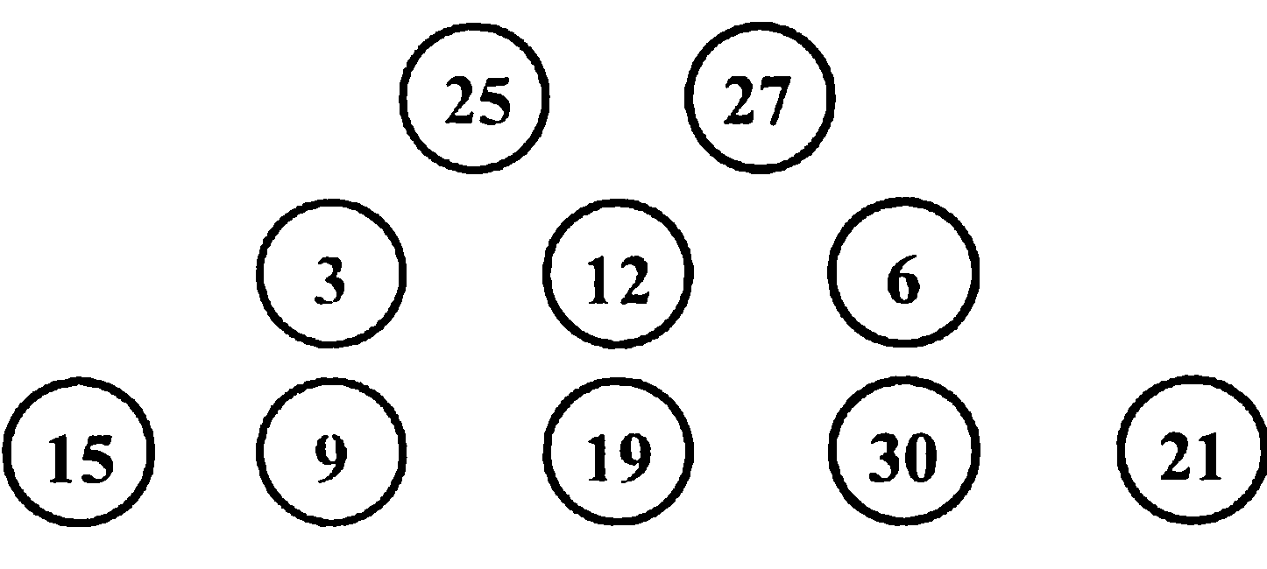
Ответ: 25, 6, 19.

2. Восстановите запись. Одинаковые фигуры обозначают одинаковые цифры.
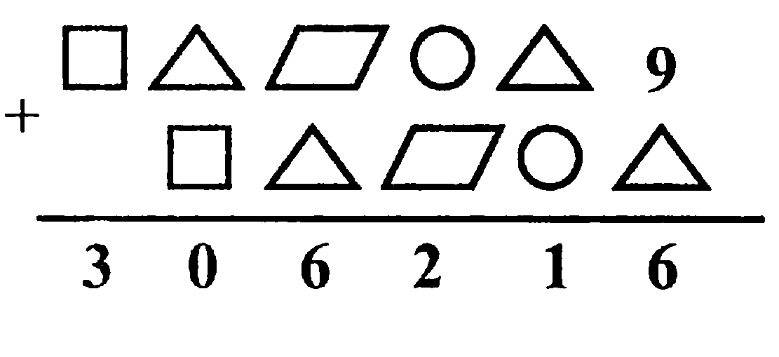
3. Мысленно перестаньте местами одинаковые фигуры. Прочитайте написанное. (Родина.)


4.Прочтите слова, используя алгоритм.
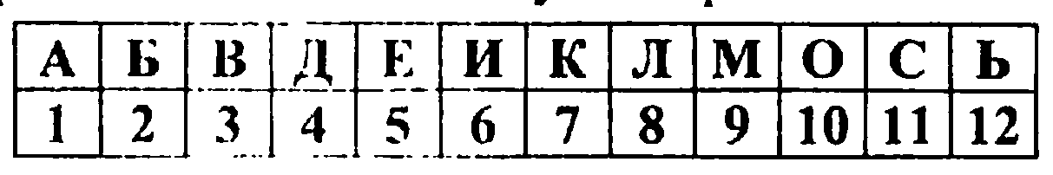
2 5 8 7 1 (белка) 8 6 11 1 (лиса) 3 10 8 7 (волк) 9 5 4 3 5 4 12 (медведь)

5. Поставьте знаки.
Какие знаки двух арифметических действий нужно разместить между левыми от знака равенства цифрами, чтобы в результате получить 11 ?


6. Если наложить друг на друга эти три квадрата, то сколько останется светлых маленьких квадратиков?

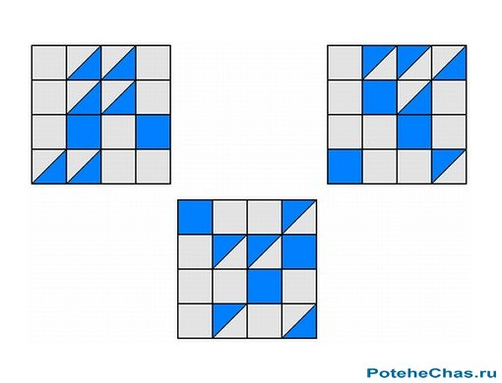

7. Лишняя фигура.
Которая из геометрических фигур здесь лишняя и почему? 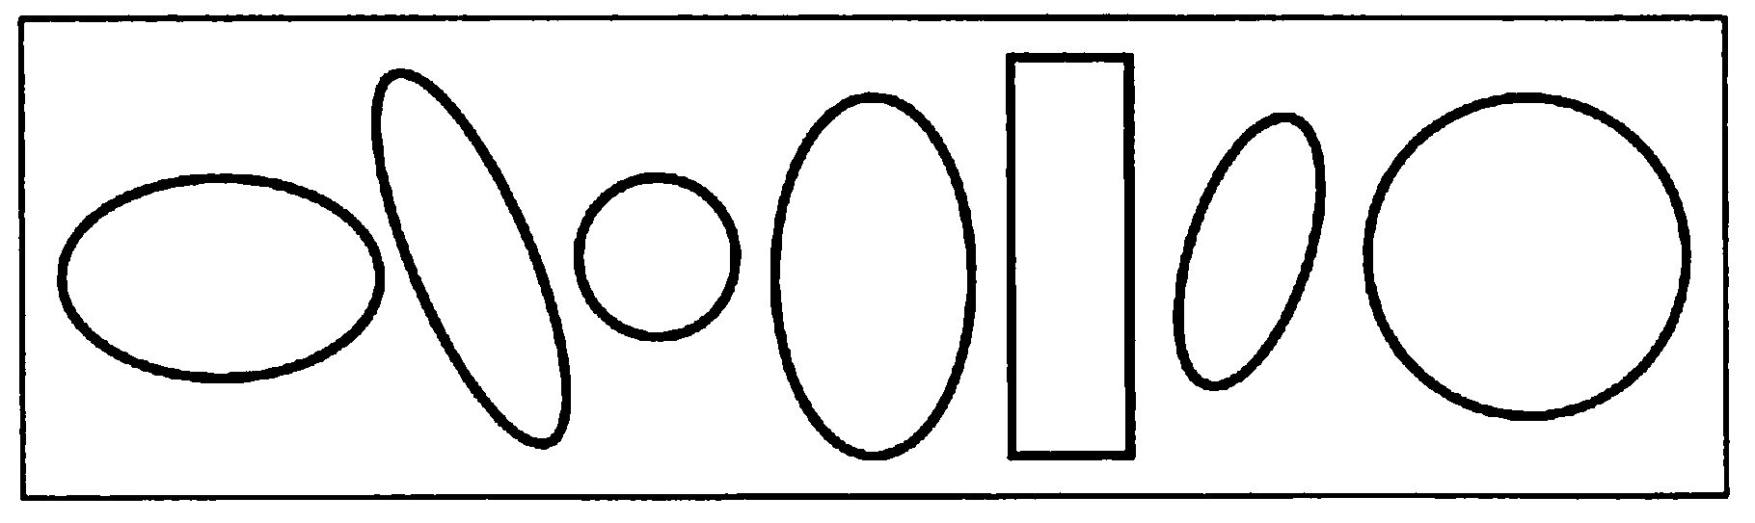
8. Геометрические фигуры.
Найди и покажи на чертеже 5 треугольников и 1 четырех угольник.
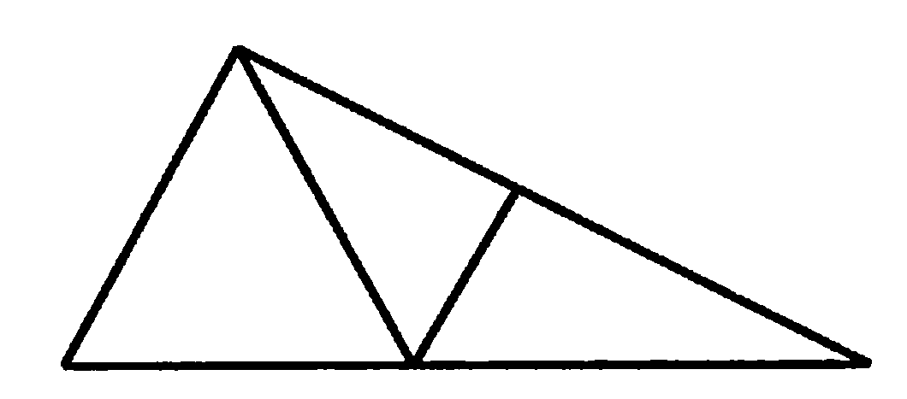

9. Найдите 2 одинаковых предмета.
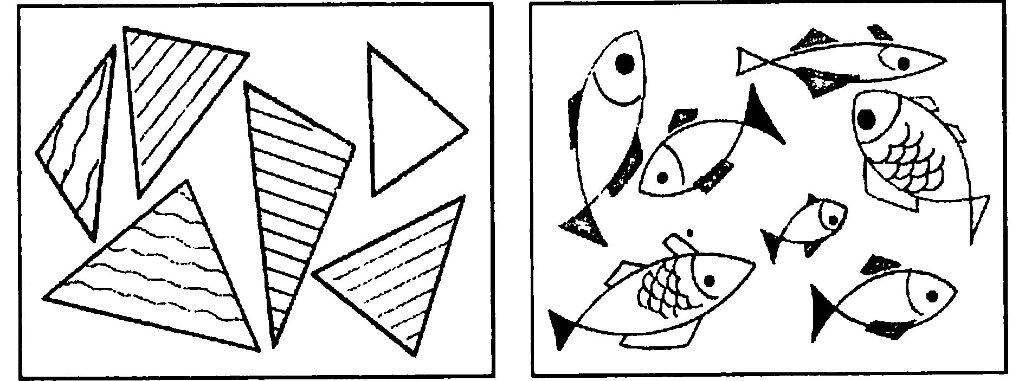
Рассмотрев и сравнив предметы, найдите 2 одинаковых по цвету, форме, величине и другим характерным признакам.
10. Матрешки.
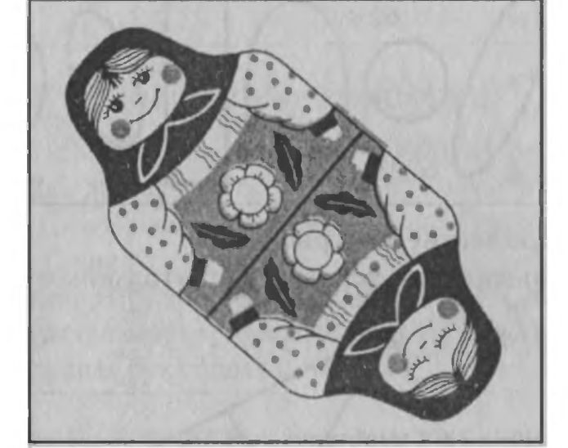
Чем отличается одна картинка от другой? На основе зрительного сопоставления найдите несколько отличий.
11. Найди кошку (поиск девятого).
Даны 3 ряда изображений кошек. Недостающую в третьем ряду фигуру найдите на основе анализа, сравнения и обобщения рядов фигур по признакам: форма туловища, головы, количество усов и направление хвоста.
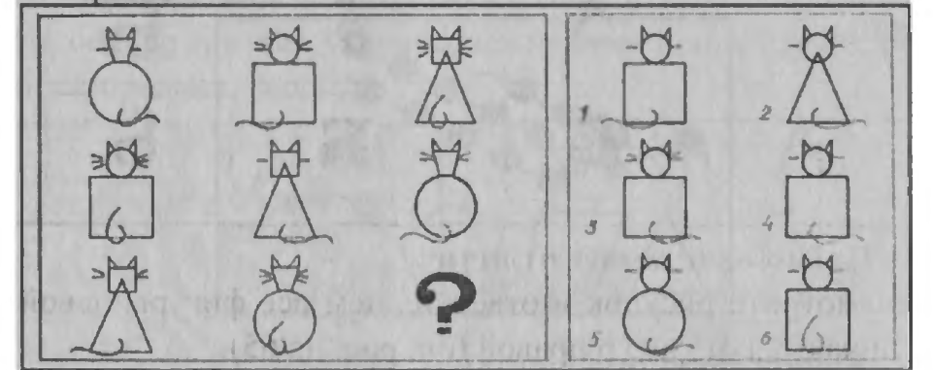

12) Среди этих чисел не хватает одного. Назови его.
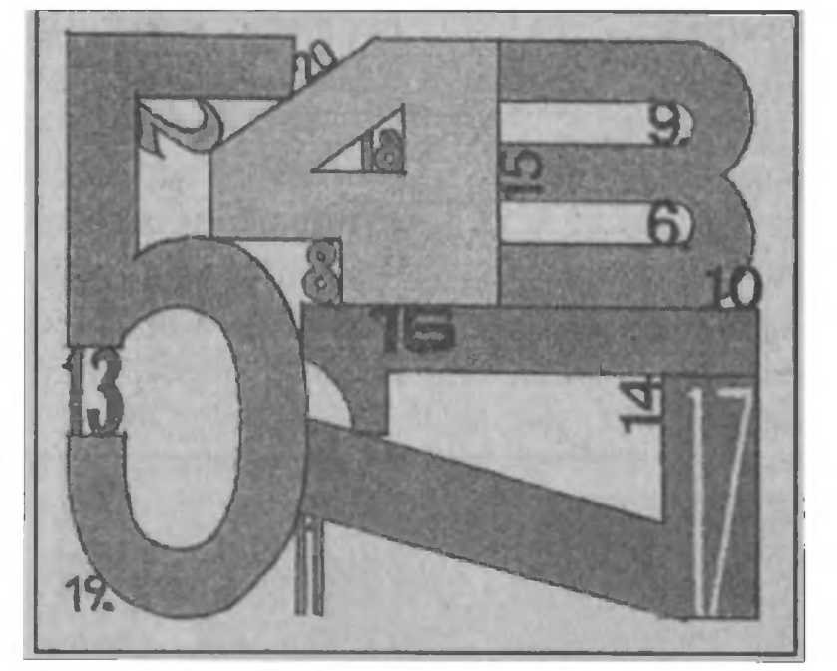
13)

Слон, верблюд и кенгуру
Надо мне пример решить,
Три числа всего сложить.
Вот компьютер я включил.
Задал нужную программу,
И мгновенно получил
Я ответ... но очень странный!
Видно, прежний программист
Был в душе натуралист.
(Убедитесь в этом сами!)
подключаются в игру.
Так любил животных он,
Что оставил их в программе:
Кенгуру, верблюд и слон
На дисплее перед вами!
Тут придется головою
Поработать и скорей
Обнаружить числовое
Выражение зверей!

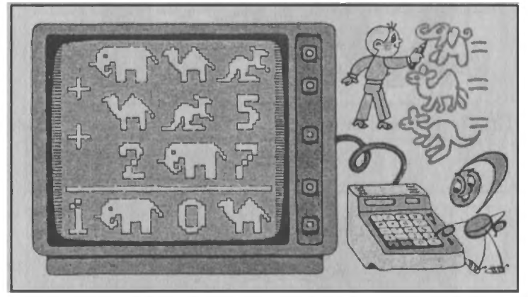

Логические задачи.
1. В одном классе было много девочек. Мальчики решили узнать, какие цветы им нравятся. После опроса выяснилось, что семерым из девочек нравятся розы, шестерым- георгины, пятерым – ромашки. Четверо любили розы и георгины, трое – розы и ромашки, двое – георгины и ромашки. А одной нравились и розы, и георгины, и ромашки. Сколько девочек было в классе?
2. Гусеница ползет на ветку высотой 2 м. За день она поднимается на 80см., а за ночь опускается на 40 см. Сколько дней нужно гусенице, чтобы подняться на ветку? Ответ: Если в сутки она заползает на 40 см, то доберется до верха через 4 дня, т.к. достигнув верха, спускаться ей не нужно.
3. Коза светлее собаки, собака светлее кошки, кошка светлее мышки. Кто светлее всех?
Ответ: коза
4. У Маши и Кати вместе 80 открыток. Маша подарила на день рождения Кате 15, и у них стало одинаковое количество открыток. Сколько было до этого открыток у Маши и сколько у Кати.
Ответ: Количество открыток не изменилось – 80. У каждой девочки 40 штук. Если Маша подарила 15, то у неё было 40 + 15 = 55, а у Кати 40 – 15 = 25.
5. Папу Васи зовут Иван Петрович, а дедушку – Владимир Сергеевич. У мамы Васи какое отчество?
Ответ: Владимировна.
6.У пяти родных братьев есть родная сестра. Сколько сестер в семье?
Ответ:Одна.
7. Можно ли поставить поровну 3 чашки на две полки?
Ответ:Чашки можно поставить только двумя способами на первой полке 2 чашки, на второй одна или на первой полке 1 чашка, на второй две. Получается, что 3 чашки поставить поровну на две полки нельзя.
8. Сколько концов у трубы? Сколько концов у двух с половиной труб?
Ответ:У одной трубы 2 конца. У двух с половиной 6 концов. Половина, хотя и короче, но также имеет 2 конца.
9.В книжном шкафу на трех полках было 50 книг. На каждую полку поставили новых книг столько, сколько на них стояло. Сколько теперь книг стоит на трех полках?
Ответ:Число 50 – сумма трех слагаемых. Каждое слагаемое увеличили в два раза, значит и сумма увеличилась в 2 раза – 50 х2 = 100 на полках 100 книг.
10. Отцу и сыну вместе 35 лет. Сколько лет будет им вместе через 5 лет
Ответ:Число 35 это сумма двух слагаемых. Через 5 лет каждое из слагаемых увеличится на 5.5 + 5 = 10, значит через 5 лет сыну и отцу будет вместе 35 + 10 = 45 лет.
11. Сколько взять конфет?
Предлагается условие задачи: «В бумажном кульке лежат конфеты 2 сортов. Наугад берут несколько конфет. Какое наименьшее количество конфет нужно взять, чтобы среди них оказались хотя бы 2 конфеты одинакового сорта? (Не менее 3.)

ЗАНИМАТЕЛЬНЫЕ ВОПРОСЫ
1. На подоконнике лежали 3 зеленых помидора, через день они покраснели. Сколько зеленых помидоров осталось?
2. Ты, да я, да мы с тобой. Сколько нас?
3. У собаки 2 правые лапы, 2 левые лапы, 2 лапы впереди и 2 лапы сзади. Сколько лап у собаки?
4. У бабушки Даши внук Паша, кот Пушок, собака Дружок. Сколько у нее внуков?
5. Сколько концов у 2-х палок.
6. Сколько концов у двух с половиной палок?
7. Коля прибежал из школы домой первым, а Оля - второй. Кто бегает быстрее? Кто медленнее?
8. Диме - 5 лет, а Кате - 9 лет. Кто старше? Кто младше?
9. У какой фигуры нет ни начала, ни конца?
10. Веревку разрезали на 3 части. Сколько сделано разрезов?
(Показать на доске.)
11. На столе лежало яблоко. Его разрезали на 4 части. Сколько яблок лежит на столе?
12. Два числа - 1 и 3, быстро их сложите и ответ скажите.
13. На дереве сидят 4 птицы: 2 воробья, остальные вороны. Сколько ворон?
14. На столе лежало 4 яблока. Одно из них разрезали пополам и положили на стол. Сколько яблок на столе?
16. Как можно одним мешком пшеницы наполнить 2 пустых мешка, таких же, как и мешок, в котором находится пшеница? (Надо один из пустых мешков вложить в другой, а затем насыпать в него пшеницу.)
19. Как разрезать квадрат, чтобы из полученных частей можно было сложить 2 новых квадрата?
20. На столе лежат 3 карандаша разной длины. Как удалить из середины самый длинный карандаш, не трогая его? (Переложить один из тех. что короче.)
21. Первый Назар шел на базар, второй Назар - с базара. Какой Назар купил товар, какой шел без товара?
22. Двое детей подошли к реке. У берега всего одна лодка. Как им переправиться на другой берег, если лодка может взять только одного человека? (Дети подошли к реке с разных сторон.)
23. Мельник пришел на мельницу. В каждом углу он увидел по 3 мешка. На каждом мешке сидело по 3 кошки, каждая кошка имела 3 котенка. Сколько ног было на мельнице? (Две ноги, у кошек - лапы.)
24. Над рекой летели птицы: голубь, щука, 2 синицы, 2 стрижа и 5 угрей. Сколько птиц? Ответь скорей!
25. Горело 7 свечей. 2 свечи погасли. Сколько свечей осталось? (7.)
26. В комнате зажгли 3 свечи. Потом 1 из них погасили. Сколько свечей осталось? (1, так как 2 другие сгорели.)
27. 3 человека ждали поезда 3 часа. Сколько времени ждал каждый?
28. Летела стая гусей, 2 впереди, 1 сзади, 2 сзади, 1 впереди. Сколько было гусей? (3.)

Заключение

Проблема развития математических способностей школьников наиболее остро встает именно в период начального обучения. Поэтому развитие математических способностей учащихся должно осуществляться не только в процессе школьного обучения, но и вне его.
Основным средством развития математических способностей школьников должна стать работа с занимательным материалом по математике (в частности с занимательными задачами ),из многообразия форм которого каждый учитель сможет выбрать те, что наиболее подходят для его класса. Посредством занимательных задач, которые должны соответствоать учебному плану, учитель убивает двух зайцев сразу: дает знания, прививает любовь к математике, а также развивает математические способности детей младшего школьного возраста.
Предлагаемый методический материал может быть использован на уроках математики в начальной школе.

Список литературы
- Балаян Э.Н. 1001 олимпиадная и занимательная задача по математике. – Ростов-н/Д.: Феникс, 2008
- Белошистая А.В. Методика обучения математики в начальной школе. - М.: ВЛАДОС, 2005 – 425 с.
- Белошистая А.В. Формирование и развитие математических способностей дошкольников: Вопросы теории и практики: / Белошистая А.В.- М.: ВЛАДОС, 2004 - 400 с.
- Березина Т. Н. Тренинг интеллектуальных и творческих способностей. М.:Речь, 2010
- Веревкина Л. Н. ,Страусова Е. В. Занимательные задачи для младших классов. М.: Харвест, 2011
- Волкова С.И. Дидактические игры и занимательные упражнения в1классе. - Минск, 1987 - 200 с.
- Гусев В.А. Психолого-педагогические основы обучения математике. -М.: Вербум-М, 2003. 432 с.
- Дик Н. Ф. Занимательные математика, русский язык и окружающий мир в начальной школе. М.:Феникс, 2008
- Дружинин В. Н. Психология общих способностей. С-Пб.: Питер, 2006,224 с
- Дубровина И. Младший школьник. Развитие познавательных способностей. М.: Просвещение, 2003
- Зак. А. Интеллектика. 2 класс. Тетрадь для развития мыслительных способностей М.: Интеллект-Центр, 2010
- Истомина Н.В. Методика обучения математике в начальных классах. – Ярославль: ЛИНКА ПРЕСС, 2001 г
- Кордемский Б.А. Математическая смекалка. — М.: ГИФМЛ, 2003
- Крутецкий В.А. Психология математических способностей школьников. М.: Издательство Институт практической психологии; Воронеж: Издательство «МОДЭК", 1998.
- Платонов К. К. Проблемы способностей. М.: Наука, 1972
- Тамбовцева Е. Считать раньше, чем говорить. Как развить математические способности у детей. От года до пяти лет. М.:Эксмо, 2010
- Тихомирова Л. Ф, Формирование и развитие интеллектуальных способностей ребенка. Младшие школьники. М.:Рольф, 2000
- Шуба М.Ю. Занимательные задания в обучении математике. – М.: Просвещение, 1994
- Шуба М. Ю. Учим творчески мыслить на уроках математики. – М.: Просвещение, 2012

интернет ресурсы
- tml/maksimovich/maksmovich.rar
- http://festival.1september.ru/articles/415751/
- http://www.gumer.info/bibliotek_Buks/Pedagog/russpenc/index.php
- http://www.philosophy.ru/library/descartes/rukov.html
- http://www.kolmogorov.pms.ru/kvant-o_professii_matematika.html
- http://www.kolmogorov.pms.ru/kvant-put_v_matematiku_otkryt.html
- http://potehechas.ru
- http://mathworld.ru
- http://mathworld.ru
- standart.edu.ru

